Судьба деревни в истории России. Страницы истории деревни Сорвино.
Любимцева Анастасия Алексеевна
Российская федерация, Костромская область Межевской муниципальный село Никола
Муниципальное образовательное учреждение Никольская
общеобразовательная школа, 10 класс

Сорвино – родина моих предков
Каждый год в нашем Межевском районе прекращает свою жизнь какая – либо деревня. Уже нет жителей и в деревне Сорвино – родине моих предков. Каждый раз, проезжая мимо деревни Сорвино, я забегаю в деревню, проведать дом Марии Степановны Решетниковой, нашей хорошей знакомой. У нее мы отдыхали во время сенокоса. Приветливая, разговорчивая женщина всегда приглашала нас в дом, угощая чаем.
Деревня отличается от других старинными липами. Во время их цветения воздух наполнен ароматом меда. Долгое время в самой деревне находился наш сенокос. В короткие минуты отдыха я любила собирать здесь ягоды и грибы.
В Сорвине жил мой прадедушка Ширяев Илья Пантелеевич по линии отца и дедушка Стариков Николай Георгиевич по линии матери. Мне было интересно собирать материал по истории деревни Сорвино.
Когда-то это была большая деревня. В ней было много жителей. Сегодня от деревни осталось несколько домов. В сборе материалов большую помощь мне оказала моя бабушка Старикова Римма Дмитриевна, старожил деревни Ремов Николай Николаевич, Решетников Валентин Владимирович, проживающий в Санкт – Петербурге, Казикова Нина Васильевна из Уфы. Их воспоминания и фотографии стали хорошим материалом для моей работы.
Деревня Сорвино-забытая деревня
Деревня Сорвино находится в 2 – х километрах от села Никола. Она расположена около трассы села Никола – посёлка Центральный. Еще издали видны высокие липы справа, а слева к Никольской речке можно видеть еще ряд сохранившихся устаревших берез. Все это было посажено очень давно самими жителями этой деревни.
Но еще в 17 веке в километре от с. Никола по обе стороны дороги располагались 2 населенных пункта на левой стороне деревни Ласково, на правой стороне деревни Плосково. Примерно к концу 18 века эти деревни исчезли. Признаками их существования вплоть до начала 60 – х годов можно было видеть по левую и правую стороны дороги ямы от построек. В 60 – х годах все было выровнено, вспахано под посевы. На поверхность выпахивались остатки кирпича от печей, попадались предметы домашнего обихода: ухваты, осколки от горшков из глины и прочее. Предположительно в том же 18 веке образовалось и деревня Сорвино, но первоначально название ее было Никольское – Сельсоново или Сельсоново – Никольское. Несколько легенд существует об образовании названия деревни Сорвино. По одной легенде, крестьяне и слуги, попавшие в немилость графу за какие – то проступки, поселялись на этой земле. Они не имели права без его ведома покидать границы этого поселения.
По второй легенде в село Никола жила красавица из бедной семьи, у нее было много родственников. Граф хотел взять ее в жены. Родственники требовали за нее земельный надел в собственность и получили, тоесть сорвали «земельный куш», где сейчас находится деревня Сорвино.
До 70 – х годов через деревню Сорвино проходила дорога на Родино, Портюг. А так как деревня была обнесена оградой из жердей, был сделан въезд и выезд (заворы), т. е. ворота в деревню и из деревни. Мимо проезжали тарантасы с людьми из соседних деревень в Николу и из Николы. По воспоминаниям Николая Николаевича Ремова, Нины Васильевны Тибановой, Марии Владимировны Басовой деревенские ребятишки всегда ждали их проезда и мчались открывать ворота, за что получали вознаграждение (конфеты, баранки, пряники), а иногда и 0,5 копейки, была и такая денежная единица.
До 1917 года в деревне было более 30 домов. Это были очень основательные дома, с большими пристроенными к ним дворам (но не обязательно под одним коньком). Над дворами размещались сеновалы с обязательным въездом для конных подвод. Два дома в дореволюционном Сорвино были двухэтажными это дом Рябчиковых и дом Кудрявцевых. В более поздний период ( 40 – 50 годы) в одном из домов разместили маслозавод. По воспоминаниям старожилов Затеевых, дом был особенной архитектуры и имел Т – образную форму: большой скотный двор с сеновалом на верху располагался перпендикулярно к жилой части дома и имел въезд на сеновал. Жилая часть дома состояла из 2 – х половин зимней и летней, в каждой из которых была русская печь, причем в зимней ( небольшой по площади и без кухни) печь была очень большая и на ней свободно могли спать 3 – 4 взрослых человека. Большая открытая веранда (площадью около 20 квадратных метров) в полутора метрах от земли, огороженная деревянными перилами украшала дом.
В 1916 году в Сорвино был открыт лечебный дом. Первым фельдшером был Пуляткин Александр Иванович. Он окончил лечебные курсы в Петрограде (Санкт – Петербурге). Его жена и помощница Раиса Сергеевна Пуляткина была акушерка. Она закончила при Императорском Петроградском родовспомогательном заведении учебного ведомства императрицы Марии полный двухгодичный курс родовспоможения и ухода за беременными. Лечебный дом в Сорвино был до 1921 года. В 1921 году был перевезен в Николу.
В 20 – е годы прошлого века (до коллективизации) деревня Сорвино стала застраиваться по направлению к деревне Петровка. Построил дом Михаил Сорокин, Фёдор Иванович Тибанов, напротив построила домик приезжая семья, затем В. Бекенев, чуть дальше его сын Алексей, рядом Владимир Прусаков, напротив Павел Ремов, далее Василий Иванович Тибанов, Андрей Ремов и последним построил дом Николай Ремов.
Избы раньше строились деревянные, величина избы зависела от достатка семьи. Крыши сначала крыли соломой, позднее покрывали дранкой. Недалеко от дома небольшие сарайчики – амбары, в которых хранили муку, зерно для скота и для посева, а также невдалеке строилась баня. В избе самым главным была «Русская печь», зачастую на ней спали 3 – 4 человека. И мебели в избе были стол посередине , длинные широкие лавки во всю стену, зеркало на стене и шкаф, в котором хранили посуду, белье хранили в сундуках. Спали на кроватях, в основном они были деревянные самодельные. Иногда спали на полу, на печи. Матрацы набивались свежей соломой.
Ели в старые времена как и сейчас – три раза в день: завтракали, обедали и ужинали. За едой собиралась вся семья, а если не было кого-то, обед не начинали (за некоторыми исключениями). В русской деревне пища была одна и та же. Варили горох, щи, супы, каши. Все это варилось, тушилось в печи. Пекли хлебы, пироги. В праздники обязательно пекли пряженики, варили сусло, а из сусла делали пиво, затем квас. Чай пили редко в основном из самовара. Посуда была также самодельная: горшки, плошки из глины, деревянные шайки для бань, ведра для воды и ушаты для скотины, деревянные ложки, половники, ковши. В каждом доме был для чаепития самовар, который нагревался от углей, заложенных в трубу внутри самовара. На эту трубу наставляли железную короткую трубу, которая соединяла самовар с трубой печи.
Одежду в старые времена носили домотканую, то есть ткали дома изо льна. Почти каждая женщина в деревне умела перерабатывать лен в пряжу и ткать.
В каждом доме были ткацкие станки, прялка, и весь инвентарь для обработки льна. Сначала льняное волокно мяли, чесали, пряли на тонкие нитки, а затем ткали на станках полотна. Эти полотна получались серого цвета. Для того, чтобы они были белыми весной женщины расстилали их на снег на солнышко, когда появлялся наст. Таким образом, получалось полотно белое, белое. Затем его красили красками.
Повседневная одежда была изо льна, и только на праздники и выходные надевали ситцевую одежду. Летом, на голову, женщины надевали ситцевые платки, а зимой шали. Мужчины ходили в кепках, зимой в шапках – ушанках. На ноги для повседневной носки были лапти, ступни, которые плели из бересты. Лапти носили с онучами. Онучи – это длинное полотно из овечьей шерсти для зимы, из льняной нити, сотканное в домашних условиях, для весны – осени. На праздники, когда ходили молиться или выезжали на базар мужчины и женщины надевали валенки, а летом ботинки, кожаные сапоги. Раньше обувь очень берегли. Из воспоминаний Суворовой (Басовой) Марии Владимировны: когда ходили молиться в церковь или ходили на гулянье в другую деревню, то шли босиком, а обувь одевали перед селом или деревней, куда шли гулять. Обратно так же шли босиком. Женщины повседневно ходили в пестряках. Пестряк – это длинная юбка, сшитая из домотканого полотна. Женщины, которые были худенькие одевали по два пестряка, чтобы казаться потолще. Ведь в эти времена любили полных женщин, работящих. Мужчины для повседневной носки имели домотканые штаны, льняные длинные рубахи. Зимой носили полушубки из овечьих шкур. У женщин они были длинные, приталенные.
Жители деревни в основном крестьяне, занимались земледелием, животноводством и ремеслами. Каждая семья в зависимости от количества человек (едоков) получала надел и сами его обрабатывали. У кого была большая семья, тот получал больше земли и жил богаче. В каждой семье ( за некоторыми исключениями) была лошадь, телега, тарантас (выездная повозка), сани, плуг, борона и тому подобное. Из скота держали коров, телят, овец, кур, свиней. Сеяли рожь, ячмень, овес, горох, пшеницу, лен, сажали картофель. Полученную продукцию оставляли на семена, на питание своей семье, а излишки возили и продавали на рынках села Никола, села Георгиевского, города Кологрива или меняли на товар, необходимый в хозяйстве. Деньги имели только от продажи. В деревне жили люди которые занимались ремеслом: делали бочки, сани, тарантасы, грабли, вилы, табуретки, столы, лавки, сундуки, шкафы и прочее. Так же валяли валенки, портняжили, плели лапти, ступни, корзины. Занимались пчеловодством, ходили на охоту, рыбачили. Работы в хозяйстве производились вручную, поэтому работала вся семья взрослые, дети и старики. Всем находилось работа.
В период коллективизации в деревне Сорвино был создан колхоз « Клич пионера». Первым председателем был Кашин Н. В.. Именно он проводил коллективизацию. Об этом человеке никто добрым словом в Сорвино не отзывался. Он был неграмотным, пьяницей. Поэтому были большие перегибы в действиях по коллективизации. Позднее он был направлен на коллективизацию в Сибирь, где погиб от рук местных кулаков. До 1950 года в деревне Сорвино было более 30 личных подворий. Колхоз был крепким, работали за трудодни. На них можно было получить зерно и другие сельхозпродукты. Поэтому у колхозника также как и у крестьянина деньги были от продажи продукции своего хозяйства: мяса, молока, яиц, сыра, масла, шерсти и т.д. В хозяйстве колхоза была молочно – товарная ферма на 25 коров, телятник, свинарник – на 10 свиноматок, конюшня, на которой кроме молодняка, было 13 ездовых лошадей. Почти бессменным конюхом был Ремов Николай Егорович. В колхозе был зерноток, житницы, которые в урожайные годы полностью заполняли зерном, 4 риги, на которых сушили снопы зерновых и льна. После чего снопы обмолачивали на току лошадьми. Крутился агрегат лошадьми, которые ходили по кругу, подгоняемые людьми.
Земля в те годы не пустовала, не зарастала кустарником и бурьяном. Использовался каждый клочок земли или под посевы, или как сенокосные угодья. Все работы выполняли вручную. Сеяли, косили, жали, пахали. Теребили лен, вязали снопы, молотили зерно. Техника появилась где – то к концу 50 – х годов. Выкашивали берег реки Межи, начиная от Сорвино и почти до Петровки, берег Никольской речки до Тихановской дороги (сейчас все заросло кустарником и лесом). На сенокос выходили все от мала до велика. Колхозники деревни, если позволяла погода, в день ставили по 10 стогов сена. Молодежь тоже не отставала от взрослых, даже малыши, которые не могли держать грабли или вилы, садились верхом на запряженную лошадь, им в руки давали веник из веток, чтобы отгонять от лошади слепней. В деревне было 2 силосных ямы. Когда в них закладывали траву, детворе было тоже полезное веселое занятие. Взрослые просили детей прыгать в эти ямы на закладываемую траву и таким образом утрамбовывать её.
Люди того времени были удивительного трудолюбия. Утром вставали с первыми петухами в 4 – 5 утра. До работы топили печь, готовили еду для домочадцев, кормили скотину и на развод (на работу). Обычно бригадир утром рано вывешивал наряд на работу на двери конторки. И если кого – то из трудоспособных не было в наряде этот человек был обижен, считая себя оскорбленным. Не менее хлопотным временем были весенние работы. Еще по насту на поля вывозили навоз, затем рассевали удобрение, в основном раньше это была зола, которую жители всю зиму копили, а школьники весной собирали, обходя каждое хозяйство. До 1950 – 1960 годов сеяли вручную. Овес сеяли когда еще почва была сырая. Лучшим сеятелем считался в деревне Сорокин Михаил Семенович. Не у кого так ровно сеять не получалось. Всегда поле после его сева было ровным без проплешин (огрехов).
Еще до войны и во время войны в Сорвино был маслозавод, где вырабатывали масло, брынзу, творог, сметану, а молоко поступало от общественных коров колхозного стада, а также и от индивидуальных хозяйств. Во время войны все кто имели коров обязан сдать определенное количество молока или масла. Работы на заводе проводились вручную. Первым мастером был Добролюбов Николай Иванович, затем Смирнов Николай Петрович (с 1958 года он возглавлял маслозавод в Николе, а еще позднее в селе Георгиевском). Рабочими были Суворова Мария Владимировна, Коротаева (Потехина) Софья Степановна , Любимцева (Ширяева) Мария Ильинична и другие.
Был в д. Сорвино маслобойный завод. Здесь из льняного семя способом прессования отжимали льняное масло. Прессы в действие приводили с помощью лошадей, которые ходили по кругу.
Жители деревни известие о войне восприняли по – разному. Женщины плакали и горевали, понимали, что если их мужей и сыновей заберут на войну, то они их могут больше не увидеть. А мужчины понимали, что надо защищать Родину, что этого не избежать. Каждый должен выполнить свой гражданский долг. Весь тяжкий крестьянский труд лег на плечи женщин и детей. Лошадей забрали на фронт, на всю деревню оставалось одна лошадь. Пахали на быках и коровах. Из воспоминаний Марии Владимировны Суворовой (Басовой): иногда бык ляжет на пашню и его всем миром с трудом приходилось поднимать. А еще на быках ездили в Мантурово сдавать зерно государству, ездили по 5 – 6 дней, туда и обратно. Из воспоминаний Елены Васильевны Лобановой (Тибановой): «мы дети войны, мы все помним и знаем. Мы старались учиться без книг и тетрадей, выполнять непосильный труд. Мы знали – это для фронта, для победы. Чтоб наша армия была одета и накормлена. А как работали дети 10, 11,12,13 и 14 лет, это надо было видеть! Женщины из сил выбивались, нас хвалили, а мы рады были стараться работать».
В деревнях был голод. Все продукты шли на фронт. Во время войны и послевоенные годы люди питались подножным кормом, собирали в лесу грибы и ягоды. Заготавливали их на зиму. Пекли лепешки из липовых листьев, пестов, которые вырастали очень рано весной на полях, из клеверных головок. Все это замешивалось на картофельных очистках. Рвать клеверные головки в то время категорически запрещалось. Из воспоминаний Валентина Владимировича Решетникова: лепешки из клеверных головок, куколя (льняной шелухи) до сих пор стоят в горле от одних воспоминаний. Люди пухли с голоду. Умер летом 1947 года бывший купец Николай Рябчиков, наевшись лепешек из липовой шелухи. Тогда же с голоду умер дед Александр Кудрявцев, едва спасли от смерти Ирину Николаевну Ремову (она уже опухла), можно по этому поводу привести еще много фактов.
На момент начала войны в д. Сорвино было около 140 человек. Семьи были большие, ушло на фронт более 30 мужчин, вернулось меньше половины, получив ранения различной тяжести. Вернулись:
- Тибанов Василий Иванович
- Тибанов Федор Иванович
- Тибанов Иван Иванович
- Тибанов Петр Иванович
- Стариков Иван Николаевич
- Ремов Николай Георгиевич
- Ремов Егор Георгиевич
- Ремов Михаил Семенович
- Лебедев Александр Иванович
- Ремов Павел Иванович

Погибли на войне:
1.Бекенев Николай Васильевич (1918 – погиб 14 августа 1942 г.)
2.Иванов Николай Николаевич (1924 – погиб 5 сентября 1943 г)
3.Кудрявцев Павел Николаевич (1901 – погиб 30 июня 1941 г.)
4.Кудрявцев Александр Александрович (1912 – пропал без вести в 1944 г.)
5.Кудрявцев Василий Федорович (1918 – погиб 26 августа 1941 г.)
6.Миронов Владимир Егорович (1899 – погиб 20 августа 1943 г.)
7.Ремов Андрей Егорович (1913 – погиб в 1943 г.)
8.Ремов Иван Егорович (1908 – погиб в 1943 г.)
9.Ремов Николай Васильевич (1911 – погиб в 1942 г.)
10.Смирнов Сергей Николаевич (1909 – умер от ран в госпитале 24 сентября 1944 г.)
11.Стариков Николай Николаевич (1909 – погиб 2 февраля 1945 г в Германии)
12.Басов Алексей Андреевич (пропал без вести)
13.Решетников Владимир Владимирович (погиб в начале войны)
14.Стариков Георгий Николаевич (1902 - умер в госпитале от ран 14 декабря 1943 г.)
Отдельно хочется написать о моем прадедушке Старикове Георгии Николаевиче. Он умер от ран в госпитале на Украине, похоронен в городе Знаменка, в братской могиле. Об этом сообщили школьники – следопыты город Знаменка. Они разыскали его сына Старикова Ивана Георгиевича, и он съездил на могилу своего отца в 1981 году.
Немало замечательных людей было в то время в деревне Сорвино. Хочется вспомнить некоторых из них. Кудрин Иван Васильевич был мастер на все руки, ремонтировал часы, замки, делал к замкам ключи, лудил посуду, ковал. В огороде была своя небольшая кузница. У него одного был самодельный детекторный радиоприемник. Многие жители деревни ходили к нему слушать радио, хотя слушать мог только один человек, через наушники. В те времена это была диковина. Был в деревне заядлый рыбак Голубцов Степан, который ловил рыбу десятками килограммов и сдавал ее государству. Любимцев Федор Георгиевич бондарничал. Так как не было раньше в таком изобилии посуды кадки, бочки пользовались спросом. В них солили грибы, капусту, мочили бруснику. Любимцев Петр Георгиевич (мой прапрадед) служил на Балтике на линкоре «Андрей первозванный» в царской армии. В 1917 году был среди тех 150 моряков высаженных десантом на берег с заданием присоединения к большевикам. После выстрела с крейсера «Аврора» участвовал в штурме Зимнего Дворца. В феврале 1917 года видел Владимира Ильича Ленина, был в охране. В феврале 1918 года был демобилизован. Позднее был призван в армию. Воевал в Гражданскую войну на Дальнем Востоке в районе станции Глазово и станции Балезино. В годы Великой Отечественной войны участвовал на Калининском, Первом Украинском и Карельском франтах. Награды сохранились не все, имеется медаль за победу над Германией в Великой Отечественной войне 1941 – 1945 годов., к 20 – летию победы в Великой Отечественной войне, орден Красной Звезды и другие. Решетникова Мария Степановна была председателем колхоза с 1942 года. Она заочно закончила двухгодичные бухгалтерские курсы в городе Горьком (Межевской район в ту пору входил в Горьковскую область), после чего была избрана председателем колхоза. На этой должности она пробыла до конца 1946 года. В то время бригадиром в колхозе был Василий Иванович Тибанов, завхозом Николай Васильевич Самоуков, учетчиком Ирина Ивановна Ремова. Это было так называемое правление колхоза 1946 г. Этот год был неурожайным и по округе ползли слухи, что надвигается голодомор. В такой ситуации правление колхоза приняло решение выдать колхозникам по 200 грамм зерна (ржи, и овса) на каждый заработанный трудодень. В среднем у каждого колхозника было выработано 300 – 400 трудодней. При этом Госплан по сдаче зерна государству колхозом не был выполнен. Такая процедура называлась «раздать хлеб по черной ведомости». Так было сделано в том году не только в Сорвино и в деревнях Родино, Сомыловке, Тиханове. Но сорвинскому правлению во главе с Марией Степановной Решетниковой не повезло. Нашлись два жителя Николай Иванович Иванов и бывший председатель колхоза Василий Иванович Прусаков, которые донесли в сельсовет где их «инициативу» неодобрили. Тогда они пригрозили председателю сельсовета Александру Ивановичу Базанкову, что позвонят в Областной комитет коммунистической партии. И делу дали ход. В итоге розданное колхозникам зерно было конфисковано (увезли на двух подводах в село Никола). Все правление колхоза арестовали. Суд был в январе 1947 года. Марии Степановне Решетниковой дали три года лишения свободы, Василию Ивановичу Тибанову и Николаю Владимировичу Самоукову – по одному году, и Ирине Ивановне Ремовой – один год принудительных работ. Но через год все вернулись. Так как у Марии Степановны Решетниковой и И.И. Ремовой мужья погибли на фронте, и у каждой на руках было по двое детей, а Василий Иванович Тибанов и Николай Владимирович Самоуков были участниками Великой Отечественной войны. Мария Степановна Решетникова прожила более 80 лет. В настоящее время во всей деревне дом Марии Решетниковой благодаря ее сыну сохранился в жилом состоянии.
Тибанов Василий Иванович действительную службу в Кронштадте на форту Красная Горка. В годы Великой Отечественной войны был ездовым, подвозил снаряды, продовольствие на передовую, так как ему было уже за сорок лет. Служил под Севастополем в станице Приморско – Ахтарская и других местах. Ранения не было, но был несколько раз контужен. Имел медаль за Оборону Севастополя. Его дочь Нина Васильевна Тибанова рассказывая об отце говорит о его мудрости, вспоминая его любимое высказывание «Выпить можно только две рюмочки: первая для аппетита, вторая для настроения, а если хочешь себе его испортить – то выпей третью», поучительна фраза в свете нынешней жизни. Сорокин Михаил Семенович был мастером. Он сделал станок для производства дранки и многие крыши домов в деревнях были покрыты дранкой его производства. Ремов Николай Егорович призван на войну в 1937 году, воевал с финнами на Карельском фронте. Демобилизован в 1944 году имел семь ранений, был награжден во время войны двумя медалями «За боевые заслуги», Орден «Красной Звезды», Орден «Слава». В мирное время был бессменным конюхом. Ширяев Илья Пантелеевич призван на финскую войну в 1939 году С 1941 года участвовал в Великой Отечественной войне в одиннадцатой отдельной морской бригаде. Закончил в Западной Украине в 1946 году. Возвратился домой, получив инвалидность первой группы. Награжден двумя медалями «За Отвагу», «За победу над Германией в Великой Отечественной войне 1941 – 1945 годов.», Орденом «Красной звезды», Орденом «Славы», Орденом Отечественной Войны I степени, юбилейными медалями. В мирное время был механиком. Занимался пчеловодством. Был в Сорвино Бекенев Василий Иванович. В период Столыпинской реформы он со своим сыном построил свой хутор (Бекеневский хутор). Рядом с ним на ручье Ключик, который впадает в реку Межу, сделал запруду, на которой построил толчею, что – то в виде мельницы. Остатки сохранились и до нашего времени. При коллективизации семью Бекенева сочли зажиточной, все отобрали, разрушили. Позднее Бекенев стал пастухом. А запомнился он жителям тем, что мастерски отбивал ударные мелодии палочками на пастушьей доске. Но эта толчея пригодилась во время Великой Отечественной войне. Ее восстановили. На ней мололи древесный уголь, который обжигался в угольных ямах на Осиновском бору. Эти ямы до нашего времени сохранились. Угольный порошок сдавали государству для оборонной медицинской промышленности. Так же там размалывали пережженные кости для удобрения. В пруду, что у плотины разводили рыбу.
В прошлом уклад в деревенской жизни был особенный. По середине деревни была конюшня, около нее располагалась пожарка. На щите были повешены багры, ведра, на телеге стояла бочка с водой и ручным насосом. Кроме того жители каждого дома знали, что с собой брать на случай пожара. На углу дома был повешен знак (ведро, лопата, багор и пр.). Летом в деревне в ночное время дежурили по очереди. Дежурный обходил деревню и в случае пожара извещал жителей ударяя битой по рельсе, подвешенной у пожарки.
Самым замечательным событием для жителей деревни было, когда в 1957 году в деревню провели радио, а в 1958 – электричество. Электролинию строили всей деревней. Копали ямы под опоры, раскатывали провода. Руководил строительством Ушков Сергей Константинович.
Мы родом из деревни
А сейчас деревня Сорвино заброшена. « Здесь люди ушли, развалились дома, зайти отдохнуть нет жилого двора». Менялась история России, резко изменялась и крестьянская жизнь. Стали вымирать деревни. Сейчас уже само слово «деревня» изживает себя. Люди живут в селах, поселках, городах, где иной уклад жизни. Мы в долгу перед деревней, сделавшей так много для своей Родины.
Литература и источники

- Воспоминания Басовой Марии Владимировны 1939 года рождения
- Воспоминания Казиковой Нины Васильевны 1935 года рождения
- Воспоминания Ремова Николая Николаевича 1946 года рождения
- Воспоминания Решетникова Валентина Владимировича 1939 год рождения
- Воспоминания Стариковой Риммы Дмитриевны 1933 года рождения
- Книга Памяти.т.6 Верхневолжское издательство. 1995. -527с.
- Лобанова Елена Васильевна «Родительский дом-начало начал»//Новая жизнь 28 июля 1998 год

Список приложений

- Дом Тибанова Василия Ивановича на фотографии его дочери Елена и Нина, сын Александр фото. Удостоверение к медали «за победу над Германией в Великой Отечественной войне 1941-1945 гг.» Ширяев И.П. фотокопия
- Удостоверение к медали «60 лет Вооруженных Сил СССР». Орден Отечественной Войны I степени фотокопия
- Удостоверение к медали «За трудовую доблесть» фотокопия

Приложение №1
Деревня Сорвино
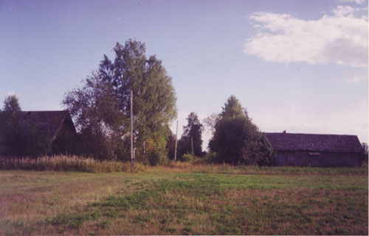

Дом Марии Степановны Решетниковой

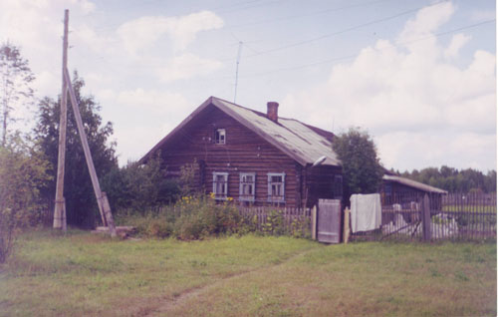

Приложение №2
Ремов Николай Николаевич
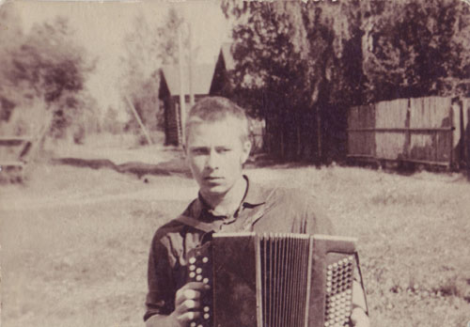

Ремова Анастасия Васильевна

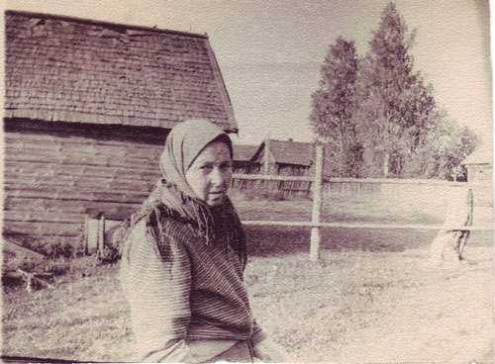

Приложение № 3

Дети и внуки жителей деревни во время отпуска
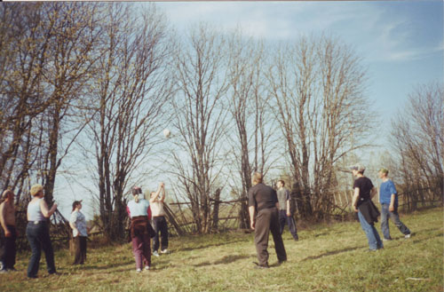

Ширяев Владимир

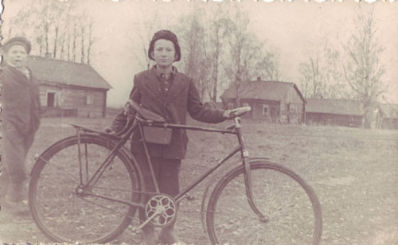

Приложение № 4

На заготовке сена

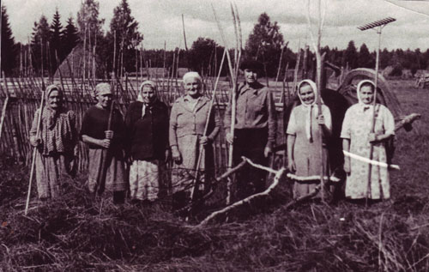

Жители деревни Сорвино на заготовке сена

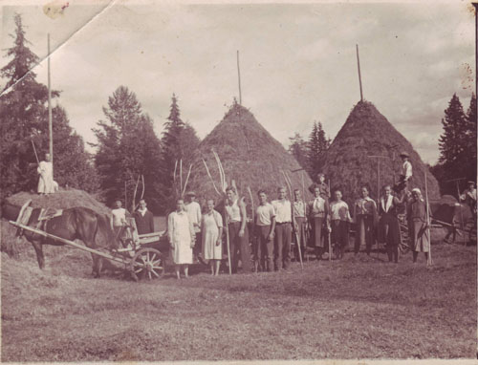

Приложение № 5

Ремов Николай Николаевич рыбачит на реке Меже.

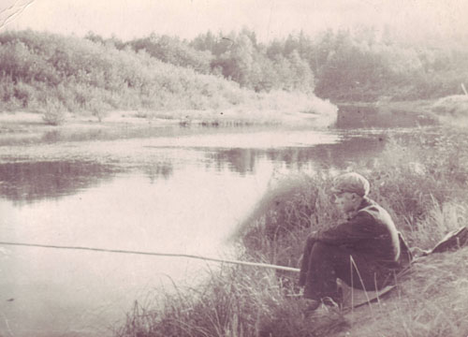

Семья Ремова Николая Георгиевича

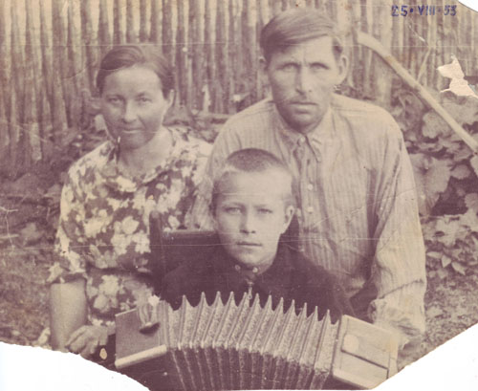

Приложение № 6

Ремов Николай Георгиевич

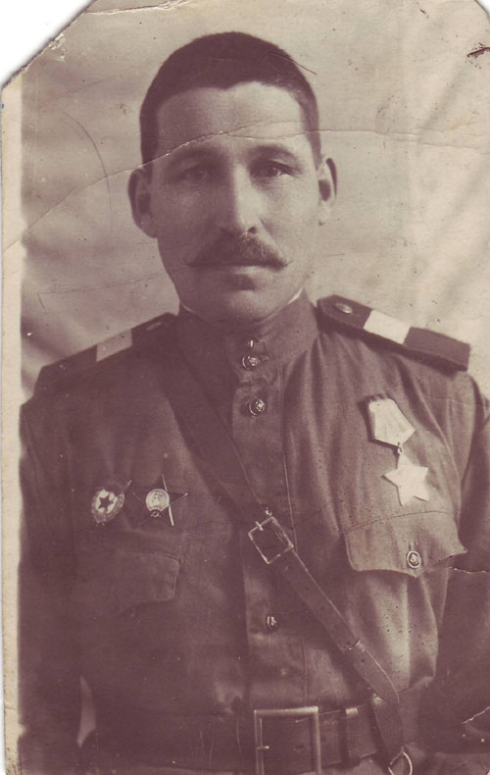

Ремов Николай Николаевич за грибами на Бекеневском хуторе

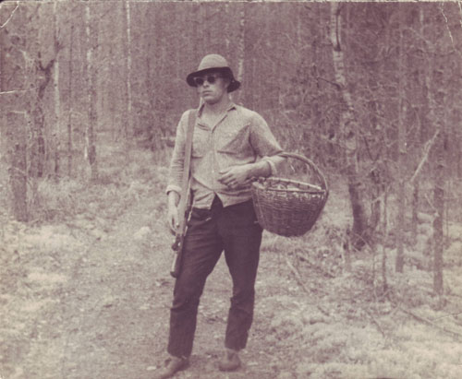

Приложение № 7
Дом Тибанова Василия Ивановича
на фотографии его дочери Елена и Нина, сын Александр.

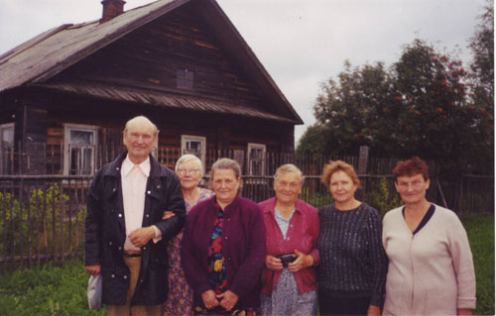

Удостоверение к медали «За победу над Германией в Великой
Отечественной войне 1941 – 1945 гг.»
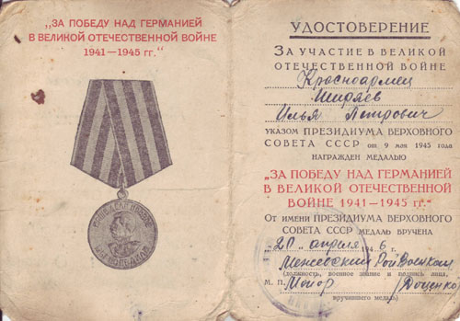

Приложение №8

Удостоверение к медали «60 лет Вооруженных Сил СССР»

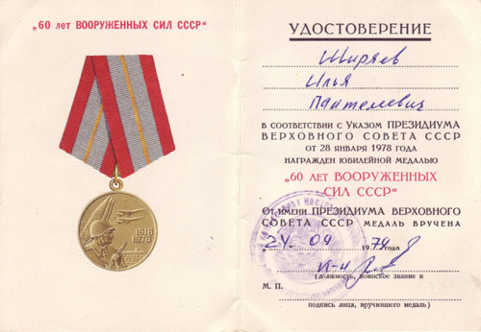

Орден Отечественной Войны I степени

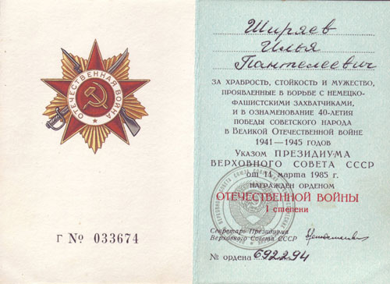

Приложение № 9

Удостоверение к медали « За трудовую доблесть»

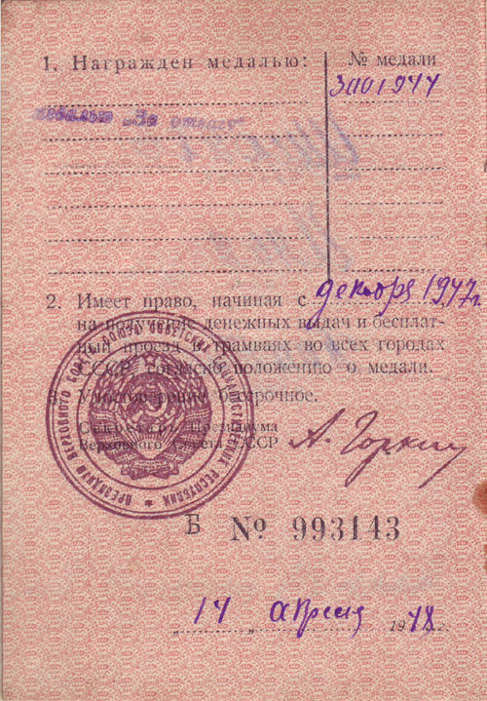

Книга Памяти.т.6. Верхнее-Волжское издательство,1995.,-527с.

